PRELEARN: Prerequisite RElation LEARNing

Design Requirement Specification Document
DIBRIS – Università di Genova. Scuola Politecnica, Corso di Ingegneria del Software 80154

DATA: 15-05-2020
VERSION: 2.0

Autori
Parizzi Andrea
Moggio Alessio

REVISION HISTORY
Versione | Data | Autori | Note
1.0 | 10-05-2020 | Moggio, Parizzi | Prima revisione del documento
2.0 | 15-05-2020 | Moggio, Parizzi | Inseriti Grafi, descrizioni mancanti

Indice dei Contenuti
11Introduzione 3
1.1Riferimenti Bibliografici 3
1.2Definizioni e Acronimi 3
1.3Overview del documento 3
22Descrizione del Progetto 3
2.1Introduzione 3
2.2Architettura del Sistema 3
2.3Vincoli e Assunzioni 3
33Interfacce 4
44Data Stores 4
55Structural Design 4
5.1Class Diagram 4
5.1.1Program 4
5.2Object Diagram 5
66Dynamic Models 5
6.1Requisito 5

- Introduzione
Questo documento specifica l’architettura del sistema PRELEARN tramite la presentazione dei diagrammi UML che mostreranno il funzionamento del sistema da implementare. Il problema che dovrà risolvere il sistema consiste nel prendere delle coppie di concetti per analizzarne il testo e i metadata e definire quale dei due elementi della coppia sia il prerequisito dell’altro.
  - Riferimenti Bibliografici

Documenti precedenti:
- URS document: ../URS/URS.odt

Documentazione librerie esterne:
- WikiExtractor: https://github.com/attardi/wikiextractor

Documentazione web API:
- Wiki API: https://www.mediawiki.org/wiki/API:Main_page

Bibliografia:
- P. P. Talukdar and W. W. Cohen. Crowdsourced comprehension: predicting prerequisite structure in wikipedia. In Proceedings of the Seventh Workshop on Building Educational Applications Using NLP, pages 307–315. Association for Computational Linguistics, 2012.
- C. Liang, Z. Wu, W. Huang, and C. L. Giles. Measuring prerequisite relations among concepts. In Proceedings of the 2015 Conference on Empirical Methods in Natural Language Processing, pages 1668–1674, 2015.
- G. Adorni, C. Alzetta, F. Koceva, S. Passalacqua, and I. Torre. Towards the identification of propaedeutic relations in textbooks. In International Conference on Artificial Intelligence in Education (AIED). Springer, 2019.
- A. Miaschi, C. Alzetta, F. A. Cardillo, and F. Dell’Orletta. Linguistically-driven strategy for concept prerequisites learning on italian. In Proceedings of the Fourteenth Workshop on Innovative Use of NLP for Building Educational Applications, pages 285–295, 2019.

  - Definizioni e Acronimi
Acronimo-Nome | Definizione
Concetto | Pagina Wikipedia, identificata da un URL.
Performance | L’insieme dei 4 valori: “accuracy”, “f-score”, “precision” e “recall”.
ConceptPage | Pagina Wikipedia associata al concetto
  - Overview del documento
All’interno del documento viene presentata una descrizione del sistema diviso in base alle sue parti principali.
- Descrizione del Progetto
  - Introduzione
Per l’implementazione del progetto viene utilizzato un approccio Object Oriented per piattaforma desktop (attraverso IDE PyCharm, VSCode) basato su una bozza UML precedentemente ottenuta (utilizzando il software di modellazione UML DIA).
  - Architettura del Sistema

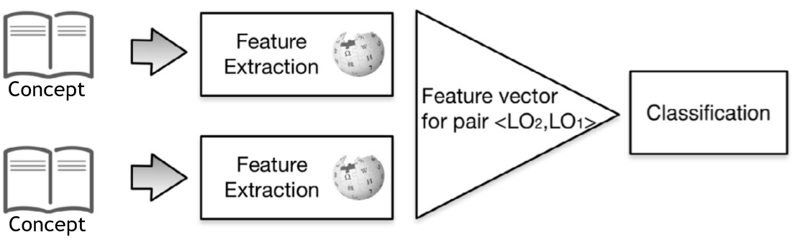
Figure 1: Architettura del sistema
Il sistema è formato da due sezioni principali, come mostrato in Figura 1.
Inizialmente un parser carica il dataset e lo divide in un test-set ed un training-set.
Una prima fase di “feature-extraction” pre-processa i Concetti singolarmente o a coppie per estrarre caratteristiche lessicali dal testo e caratteristiche topologiche dalla struttura (categorie, links, etc) di Wikipedia.
Nella seconda fase un classificatore binario costruisce una matrice che identifica se i concetti sono legati fra loro come prerequisito e produce una matrice.
  - Vincoli e Assunzioni
Il sistema sarà implementato in linguaggio Python. Il modello “BaseLine” viene utilizzato nel sistema come soglia di Performance che deve essere superata dal modello “Engine”.
- Interfacce
Il sistema presenta due interfacce grafiche ed un’interfaccia di programmazione interna.

Configurazione del modello
Una checkbox a inizio pagina permette di scegliere se configurare manualmente una configurazione o se caricarne una dallo storico. Un pulsante “Avvia” a fondo pagina conclude la configurazione.

Configurazione manuale
Per ogni parametro del modello una riga presenta una casella di testo con il nome del parametro e una casella di input numerico in cui inserirne il valore (opzionale: al posto di una casella di input si può usare uno slider).

Caricamento dallo storico
Una tabella presenta per ogni riga una configurazione del sistema.
Le colonne saranno: una checkbox per selezionare la configurazione, data della configurazione, performance (le quattro coppie: label, valore) ed una casella di testo con la lista dei parametri, separati da virgola, nel formato label, valore
  - Salvataggio della configurazione
Questa Interfaccia viene mostrata solo se nell’interfaccia precedente è stato scelto l’inserimento manuale e mostra solamente una label “Vuoi salvare la configurazione?” sotto cui due pulsanti (‘SI’, ‘NO’) portano a termine l’esecuzione del programma.
Opzionalmente un menu a tendina può permettere la selezione di un concetto. Alla selezione una pagina informativa riporta tutti i valori delle features estratte per quel concetto. Un secondo menu a tendina permette lo stesso per un altro concetto e mostra anche la lista dei valori delle features di coppia e la classificazione scelta dal sistema.
  - Model.process()
Quest’interfaccia è il punto in comune tra i due modelli implementati e si occupa di eseguire gli step necessari a preprocessare e classificare il dataset. Implementa inoltre il calcolo della performance.
- Data Stores
Opzionalmente, per accelerare i tempi di esecuzione, si può salvare il dataset importato, arricchito con i metadati e le features singole in un file “.pickle”.

- Structural Design
  - Class Diagram

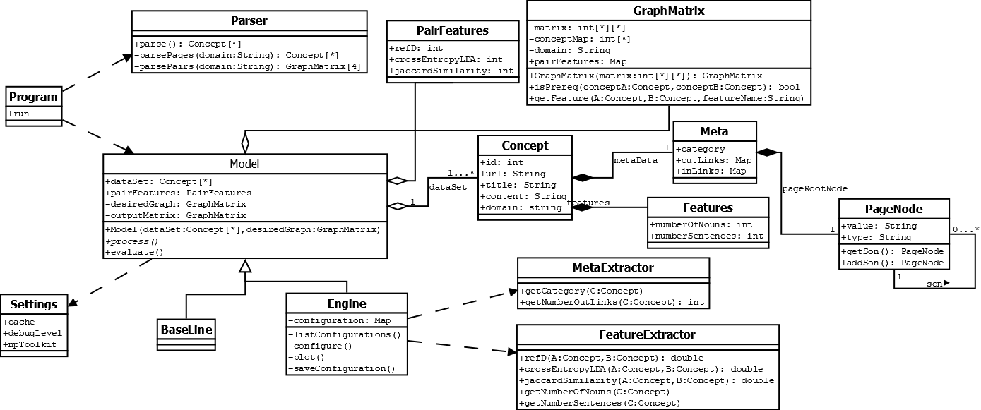
Figura 2: Class Diagram del sistema
    - Program
La classe lancia l’esecuzione del sistema.

Metodi
- run: Si occupa di orchestrare il resto del programma lanciando in sequenza il parsing, il processing e il plot dei risultati.

Parser
La classe esegue il parsing del dataset fornito in Input per creare gli elementi da usare con i modelli nell’analisi.

Metodi
- parse, esegue il parsing del dataset fornito in Input.
- parsePages, esegue il parsing del file che contiene il titolo e il contenuto delle ConceptPage.
- parsePairs, esegue il parsing del file che contiene le coppie di prerequisiti fornite in Input.

Model
La classe contiene i parametri che vengono utilizzati da tutti i modelli implementati nel sistema e permette di confrontarne le Performance.

Attributi
- dataset, struttura creata dal parsing del file inserito in Input.
- pairFeature, features estratte per ogni coppia di concetti.
- desiredGraph, struttura dati formata dal file con le coppie di prerequisiti fornite in Input.
- outputGraph, struttura dati formata dalle coppie di prerequisiti calcolate dal modello.

Metodi
- Model, costruttore per definire il modello che dovrà calcolare il dataset e confrontarlo con il desiredGraph.
- process, esegue il modello per il calcolo del dataset.
- evaluate, stampa i valori della Performance ottenuti dopo il calcolo.

BaseLine
La classe consiste nel modello base che processa il dataset per ottenere il risultato e le Performance.

Engine
La classe consiste in un modello più avanzato della classe “BaseLine” che processa il dataset per ottenere un risultato e le Performance.

Attributi
- configurationMap, struttura dati che contiene i parametri per configurare il modello.

Metodi
- listConfigurations, legge da un file di testo una configurazione salvata precedentemente.
- configure, carica una configurazione lette da listConfigurations oppure ne carica una da GUI.
- plot, esegue il plot dei valori della Performance e permette il salvataggio della configurazione usata.
- saveConfiguration, salva la configurazione usata dal modello per il calcolo.

GraphMatrix
La classe costruisce la struttura dati necessaria per la classificazione del dataset attraverso i modelli implementati.

Attributi
- matrix, struttura dati che contiene la condizione di prerequisito tra due ConceptPage.
- conceptMap, struttura dati che contiene tutti i concetti di un dominio trovati nel dataset.
- domain, dominio di appartenenza dei concetti presenti all’interno della struttura dati.
- pairFeature, features estratte da ogni coppia di concetti.

Metodi
- GraphMatrix, costruttore che dalla matrice matrix.
- isPrereq, verifica se una ConceptPage è un prerequisito dell’altra.

Concept
La classe stabilisce la struttura con cui vengono trattati i concetti all’interno del programma, Un array globale di questi oggetti costituisce il dataset per il training ed il testing del modello.

Attributi
- id, id univoco della ConceptPage.
- url, link della ConceptPage.
- title, il nome del concetto.
- content, il testo della ConceptPage.
- domain, il dominio di appartenenza del concetto, stabilito nel file in input.
- metaData, istanza della classe Meta contenente i metadati relativi al concetto.
- features, istanza di Features che contiene le features singole del concetto.

Meta
La classe comprende i metadata associati ad un concetto necessari all’Engine e forniti dall’ ‘utility’ MetaExtractor. Gli attributi riportati qui sotto, insieme a quelli indicati in Figura 2 rappresentano una bozza degli attributi complessivi e saranno ampliati, se necessario, per migliorare la Performance dell’Engine.
- category, le categorie a cui appartiene la ConceptPage.
- outlinks, array di links della ConceptPage (in uscita).
- inlinks, array di links appartenenti ad altre pagine Wikipedia che referenziano la ConceptPage.
- pagerootnode, struttura ad albero che riflette la strutture ‘a Paragrafi’ della ConceptPage.
- numberOfNouns, intero, indica quanti nomi sono presenti nella ConceptPage.
- numberOfPhrases, indica da quante frasi è composto il testo della ConceptPage.

PageNode
La classe costruisce una struttura ad albero le cui diramazioni riflettono i capitoli delle pagine Wikipedia. Gli attributi ‘value’ e ‘type’ sono settati da costruttore.

Attributi
- value, testo del paragrafo (se presente).
- type, stringa che identifica il tipo di nodo, ad esempio: Immagine, Formula, Testo,…
- son, array di PageNode che contiene i sottocapitoli dell’attuale PageNode.

Metodi
- getSon, getter per son.
- addSon, setter per son.
    - Settings
      - Attributi
- cache, booleano che indica se sfruttare il meccanismo di caching del dataset.
- debugLevel, Stringa indicante il livello di debug del sistema.
- npToolkit, Stringa indicante quale Toolkit ausiliario usare per l’analisi lessicale del testo dei concetti.
    - MetaExtractor
Questa classe fornisce i rispettivi metodi per l’estrazione di metadati dei concetti, spesso appoggiandosi alla Web API di Wikipedia. Questi metodi vengono chiamati al bisogno dall’Engine e possono variare nella versione finale del progetto per rispecchiare gli attributi della classe Meta. Tutti i metodi non ritornano, ricevono in ingresso un Concept e ne settano il rispettivo campo dell’attributo metaData.
      - Metodi
- getCategory, setta la Category di metaData.
- getNumberOutLinks, estrae il numero di nomi presenti nel testo della ConceptPage.
    - Features
Questa struttura contiene le features di un concetto. Può subire variazioni a seconda dell’algoritmo implementato nell’Engine.
      - Attributi
- numberOfNouns, intero che rappresenta quanti nomi sono presenti nel testo della ConceptPage.
- numberSentences, intero che indica da quante frasi è composto il testo della ConceptPage.
    - PairFeatures
Questa struttura contiene le features estratte per ogni coppia di concetti. Può subire variazioni a seconda dell’algoritmo implementato nell’Engine.
      - Attributi
- refD, valore intero della refD tra due concetti.
- crossEntropyLDA, double della cross entropy latent Dirichelet Allocation tra i testi dei due concetti.
    - FeatureExtractor
La classe estrae le features dalle voci del dataset per renderle globalmente accessibili ad ogni modello implementato nel sistema. Per alcune features sfrutta il toolkit indicato in Settings. Le features di coppia sono settate all’interno della GraphMatrix globale, quelle singole invece sono usate per settare l’omonimo campo dell’attributo ‘features’ di ogni Concept.
      - Metodi
- refD, dati in input due Concetti ritorna il double relativo alla metrica refD.
- crossEntropyLDA, torna il double relativo alla crossEntropyLDA calcolata sui due concetti in ingresso.
- jaccardSimilarity, calcola e ritorna il valore della jaccardSimilarity tra due concetti.
- getNumberSentences, estrae il numero di frasi presenti nel testo della ConceptPage.
- getNumberOfNouns, setta la feature corrispondente al numero di nomi presenti nel testo della ConceptPage.
  - Object Diagram

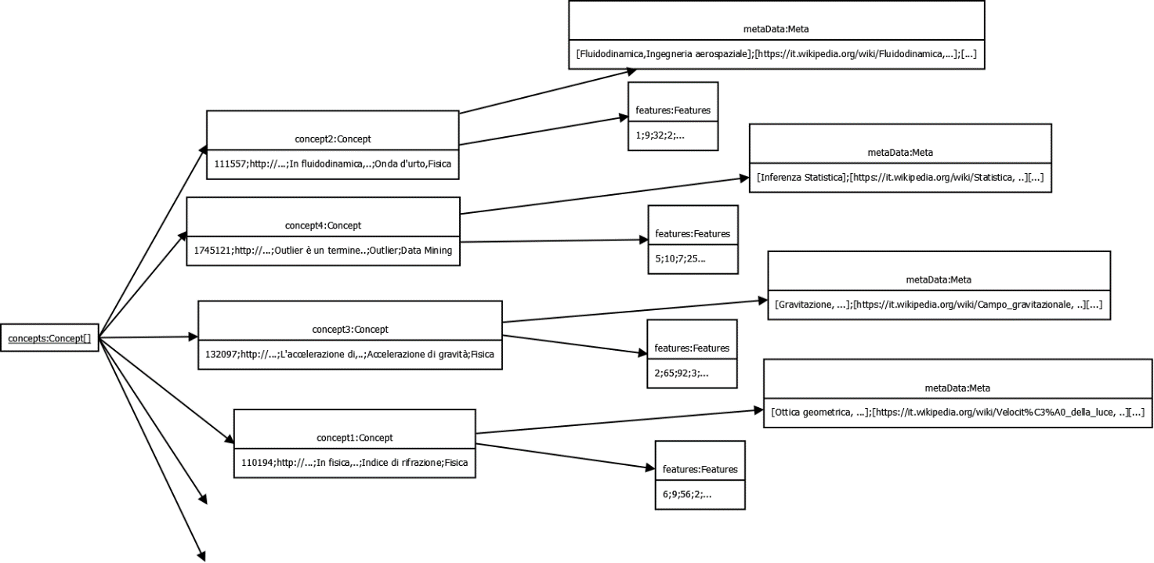

Dynamic Models

Sequence Diagram
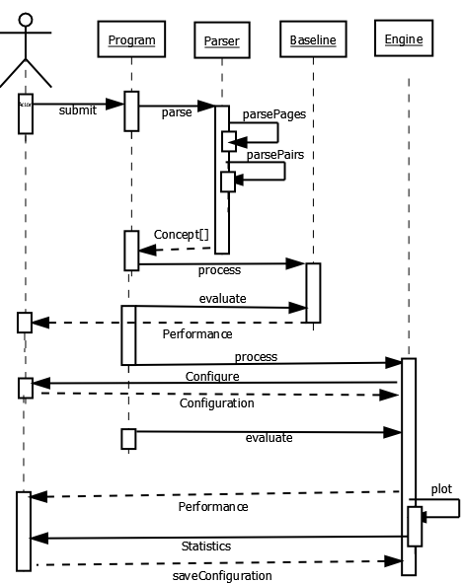

Use Cases
Il Sistema è un Sistema batch con lunghi tempi di processamento dati ed un’interazione con l’esterno limitata a soli due input ed opzionalmente un output, come riportato nel seguente diagramma:
